Виховний захід
«Соборна мати Україна – одна на всіх, як оберіг»

Мета: виховання в підростаючого покоління глибокої поваги та любовi до Батькiвщини, нацiональної свiдомостi, людської гiдностi, відродження паросткiв духовностi, формування рис громадянина Української держави; поглиблення знань про iсторичний факт злуки українського народу, його значення; пробудження iнтересу до поглибленого вивчення iсторiї та культурних надбань українського народу.

Обладнання: державна символіка, вінок, проектор, відеофільми, презентація до проведення заходу, українські костюми для учнів, свічки.

Хід заходу
(У центрі сцени розміщено державні символи України, плакат із назвою свята. Лунає пісня про Україну. На сцену виходять ведучі, які тримають в руках свічки.)

Учень:
Людської пам’яті свіча хай запалає,
Коли життя знов набирає силу.

Учениця.
В ім’я народу хай вона палає
За муки, за життя і за могили
Хай вдячна пам’ять наша звеличає.

Ведуча.
22 січня Україна щороку відзначає державне свято – День соборності України з нагоди проголошення Акта Злуки Української Народної Республіки та Західноукраїнської Народної Республіки.

Ведучий: Ідея соборності бере свій початок від об’єднання давньоруських земель навколо князівського престолу в Києві.

Ведуча. Важкий шлях пройшла Україна, щоб здобути незалежність і соборність своїх земель.

Ведуча. Сьогодні Україна, можливо як ніколи раніше, потребує єдності й соборності всього українського народу.

Ведучий. Виховний захід, присвячений Дню Соборності України оголошується відкритим.

Звучить Державний Гімн України

Ведуча. Ми пишаємося, що ми – українці, а наша Вітчизна – Україна, земля, дорога та мила серцю кожного із нас.

Ведучий. Україна – рідний край, земля з багатовіковою історією, мальовничою природою, чарівною піснею, працелюбними, мудрими й талановитими людьми.

Виконується пісня Тіни Кароль «Україна – це ти»

Учениця. Ми горді зватися українцями. Поклик рідної землі завжди відчували наші прадіди й діди, ті, хто живе в Україні, і ті, кого доля закинула на чужину. І де б не був українець, захвилюється аж до сліз, почувши рідне слово.

Учень. Не вір у те щастя,
Що десь в чужині,
Хоч і зове, і кличе,
На світі є Україна одна –
Там журавлі курличуть.

Учениця. Я україночка від роду
Землі цієї я краплинка
Я – доля рідного народу
Його дитина – українка.

Ведуча. Держава, як і родина, має бути дружною, сильною, здоровою та щасливою.
Якось батько зібрав синів і сказав: «Сини мої! Живіть у мирі й злагоді, і тоді жоден ворог вам не страшний, ніхто не зможе вас здолати». Сини стали заперечувати. Кожен вважав, що зуміє побороти ворога самотужки.

Ведучий. «Невже ви думаєте, що здолаєте ворога, коли кожен із вас, як та гілка, яку вітер хилить у різні боки, а як сильніше дмухне – то й зламає? – мовив батько. – Ось спробуйте зламати цей пучок гілля. Що, не можете? Тож запам’ятайте: нікому ще не вдалося перемогти людей, які тримаються одне за одного, як ці гілки».

Учень:
Тобі, Україно, мій мужній народе,
Складаю я пісню святої свободи
Усі мої сили і душу широку
Й життя я віддам до останнього кроку
Аби ти щаслива була, Україно,
Моя Батьківщино!

Учениця:
Велична і свята, моя ти Україно,
лише тобі карать нас і судить
Нам берегти тебе, Соборну і єдину
І нам твою історію творить.
Ведуча. Упродовж століть землі України були розрізнені, належали до різних держав: Російської імперії, Польщі, Австро-Угорщини.

Ведучий. У тяжкій і тривалій боротьбі за національне визволення, утвердження власної державності наш народ не раз переживав як гіркі, так і радісні події. Одна з таких сторінок нашого минулого – боротьба українського народу за соборність своїх земель.

Ведуча. Тож споконвічною мрією українців було об'єднання розрізнених частин України в межах однієї держави. І ось 22 січня 1919 року злилися століттями відірвані одна від одної частини єдиної України.

Ведучий. Саме тоді на площі перед Київською Софією відбулася подія, про яку мріяли покоління українських патріотів: на велелюдному зібранні було урочисто проголошено злуку Української Народної Республіки і Західноукраїнської Народної Республіки.

Ведуча. Виголошення соборницької ідеї стало могутнім виявом творчої енергії нації та прагнення до етнічної і територіальної єдності.

Ведучий. Давайте переглянемо історичні документальні кадри про події, які відбувалися майже 100 років тому.

Перегляд відеофільму про Акт Злуки (документальне відео 1919 року)
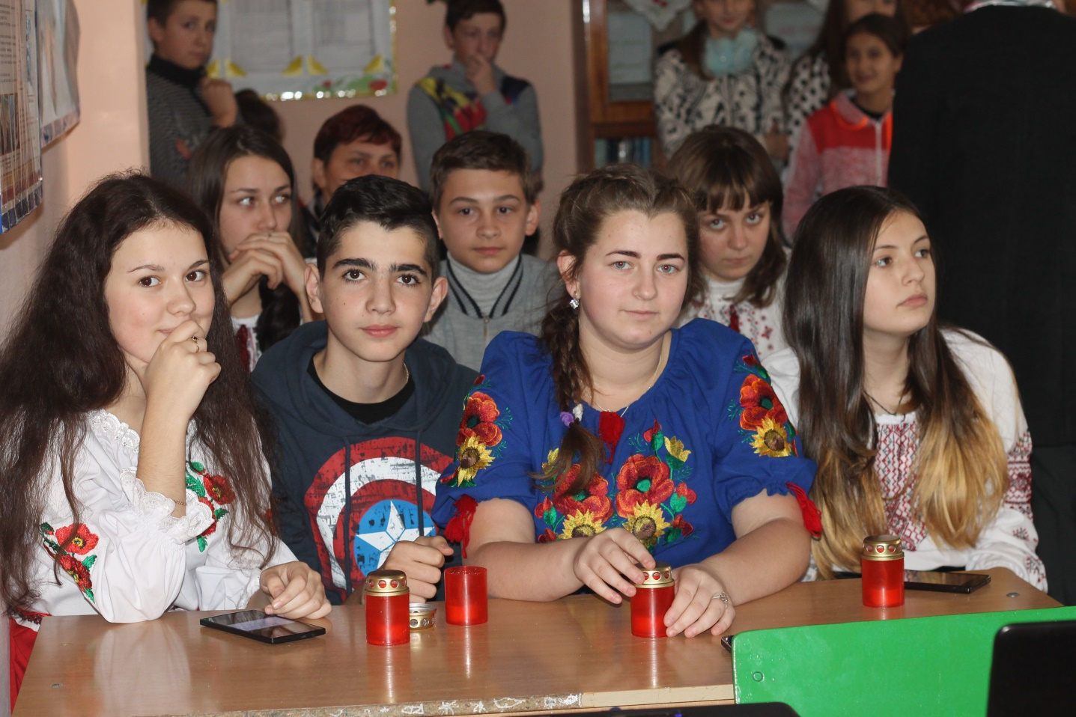
Ведуча. День 22 січня 1919 року назавжди залишиться в історії українського народу як свято Соборності України. Високий принцип соборності своїх земель – найблагородніший у світі ідеал, до якого прагне кожна нація.

Ведучий. Настав день, за який українці боролись упродовж багатьох століть. Збулося те, за що страждали і гинули, боролися і вболівали, для чого жили і працювали мільйони синів і дочок України – впродовж років, десятиліть, століть... Те, що було провідною зорею для геніїв її духу і що було їхнім тяжким болем і мукою...

Ведуча. Любов до землі, до рідного слова прирекли багатьох славних синів і дочок України на тюрми і поневіряння. Серед них – наш Кобзар і пророк Т.Г.Шевченко.

Учениця
Він жив надією, що кращий час настане,
Він вірив, що народ підніметься з колін
І що розірве віковічнії кайдани,
Й ходити більш не буде у ярмі.
Учень.
Уже здійснилося, Тарасе наш великий,
Твоє могутнє і пророче слово,
Живемо ми в державі незалежній
Плекаємо чудову нашу мову.

Виконання пісні Катерини Бужинської «Моя Україна»

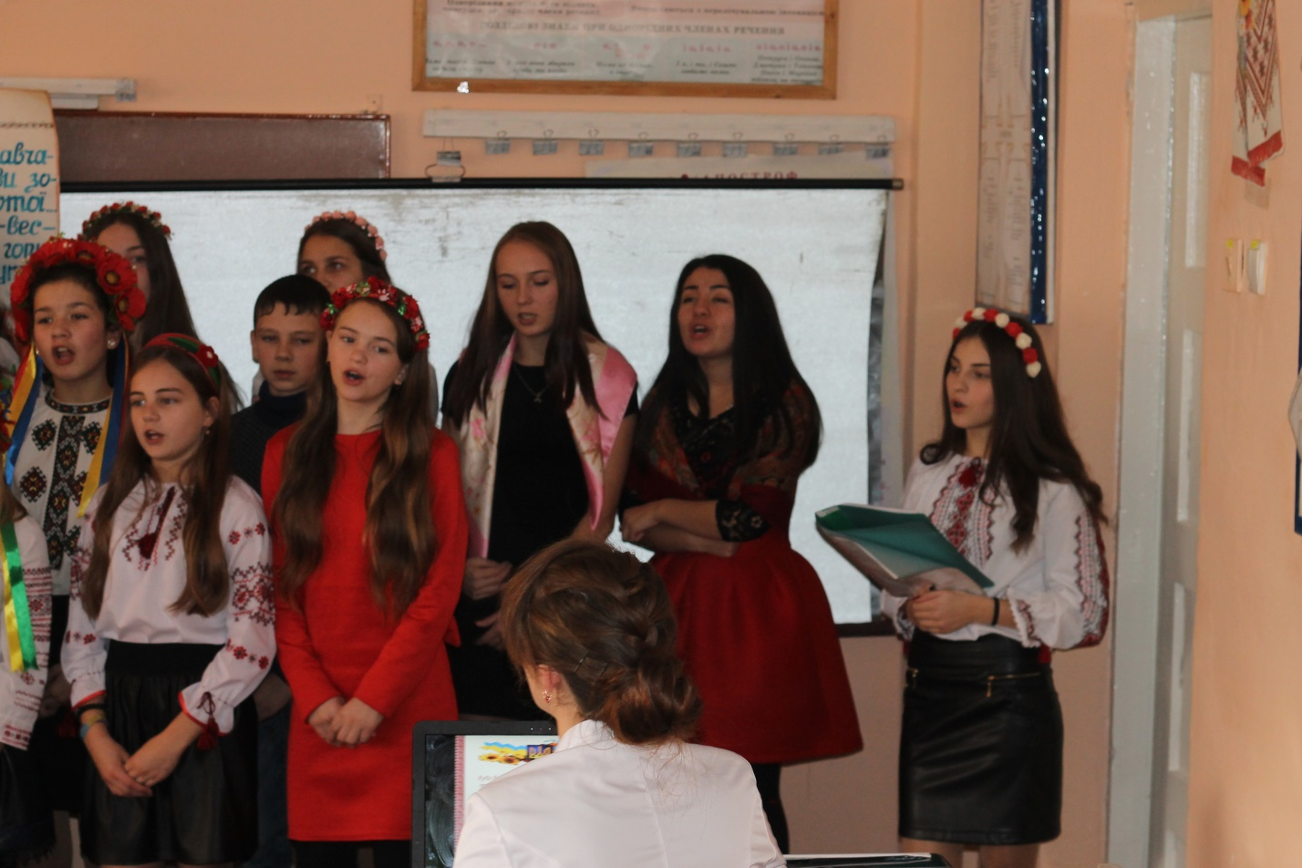
Ведучий. Ті вікопомні історичні події сформували підґрунтя для відродження незалежної соборної демократичної України та утвердження національної ідеї.

Ведуча. Справжню єдність народу у боротьбі за незалежність продемонструвала світові Україна 22 січня 1990 року. У розмаїтті жовто-синіх знамен наші сучасники на згадку про проголошення Акту Злуки поєднали живим ланцюгом від Києва до Львова Схід і Захід України.

Ведучий. Соборність – це символ боротьби за волю, символ порозуміння між людьми,
символ надії і віри у майбутнє нашої великої родини, що зветься Україною.

Ведуча. Акт возз’єднання УНР та ЗУНР – історичний факт, який показав безсилля будь-яких спроб роз'єднати український народ, протиставити українців один одному, змусити їх служити чужим для них інтересам. Він став етапом становлення і розвитку української державності.

Ведучий. Ця акція прискорила розпад СРСР і здобуття національної незалежності, бо переконливо засвідчила духовну єдність східних і західних регіонів України. Утворення незалежної Української держави в 1991 році знаменувало початок якісно нового етапу в утвердженні суверенітету і соборності українських земель.

Ведуча. День Соборності України почали відзначати на державному рівні з 1999 року, коли був підписаний відповідний Указ Президента України.

Учениця. Соборна Україна нині незалежна,
Як квітка синьо- жовта розцвіла.
І не згубилася людська любов безмежна
До України-неньки і її буття,
Що упродовж віків нам мрію дарувала
Й наснагу іти до вільного життя.
Україно, соборна державо,
Сонценосна колиско моя!

Учень: Моя Україно!
Я вірю, що дух твій ніколи не згасне.
Ти совість народу, незгасна зоря,
Живи й процвітай, Україно моя,
Для миру, для щастя, любові й добра.

Флешмоб «Україна – єдина»

Ведучий. Сьогодні Україна переживає тяжкі часи. Часи, коли наші співвітчизники захищають на Сході свою країну від ворога. І ми вдячні їм за цей патріотичний подвиг.

Ведуча. Ми молоде покоління незалежної України віримо, що територіальна цілісність нашої держави, скріплена кров’ю мільйонів незламних борців, навіки залишатиметься непорушною.

Ведучий. Ми маємо бути свідомі того, що лише в єдності дій та соборності душ можемо досягти величної мети – побудови економічно й духовно багатої, вільної й демократичної України, якою пишатимуться наші нащадки.

Ведуча. День Соборності – це нагадування про те, що сила нашої держави – в єдності українських земель.

Ведучий. Пам’ятаймо про незліченні жертви наших співвітчизників, покладені на вівтар незалежності, соборності, державності.

Учениця.
Просимо в Бога миру для країни,
Щоб повернулися живими усі ті,
Хто захищає зараз Україну,
Хто там на Сході ніби в іншому житті…

Учень.
І віримо, що спиняться всі війни,
Що буде мир і спокій у серцях.
Про це благають діти України
Проханням щирим в душах і піснях.

Перегляд відео «Моя країна – моя Батьківщина»
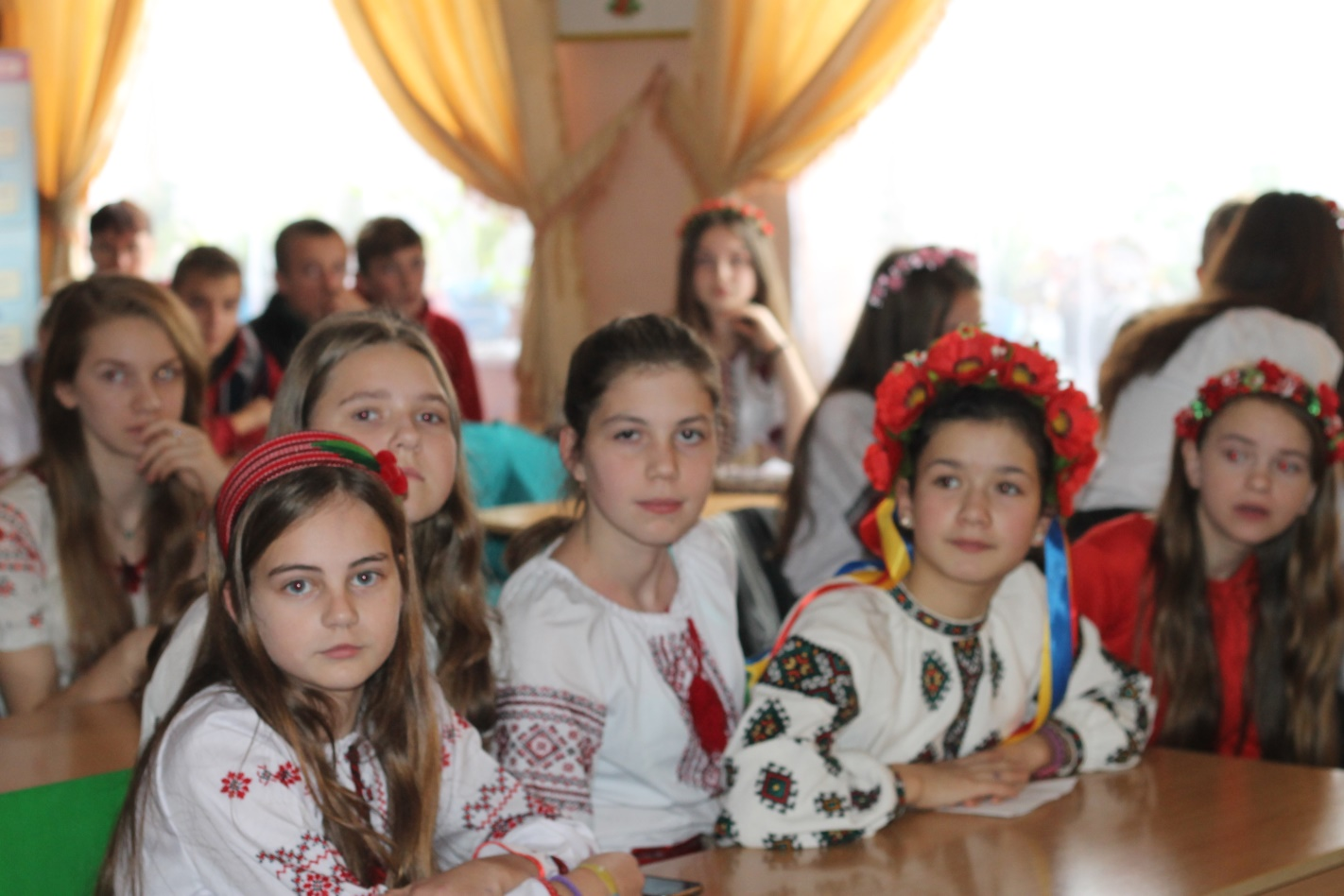
Учениця.
Нехай ніхто не половинить, твоїх земель не розтина,
Бо ти єдина, Україно, бо ти на всіх у нас одна.
Одна від Заходу й до Сходу, володарка земель і вод –
Ніхто не ділить хай народу, бо не поділиться народ.

Учень.
Єднаймося, браття! Хай чиста іскрина
Запалить любов'ю гарячі серця,
Й піснями наповниться вся Україна
Від щастя, якому не буде кінця!

Учениця.
Єднаймось в злагоді та дружбі,
І хоч би де жили-були,
Та й будем гожі, будем дужі,
І щедрі будуть в нас столи.

Учениця.
Хай сонце сяє в нашій пісні
І світом котиться луна…
Ми в чомусь, може, трохи різні,
Та Україна в нас одна.

Звучить пісня « Ми всі діти українські»

Ведучий. Наше свято підійшло до кінця. Сердечно бажаємо вам міцного здоров’я, щастя, добра, миру, злагоди і глибокої віри у гідне майбутнє України!

